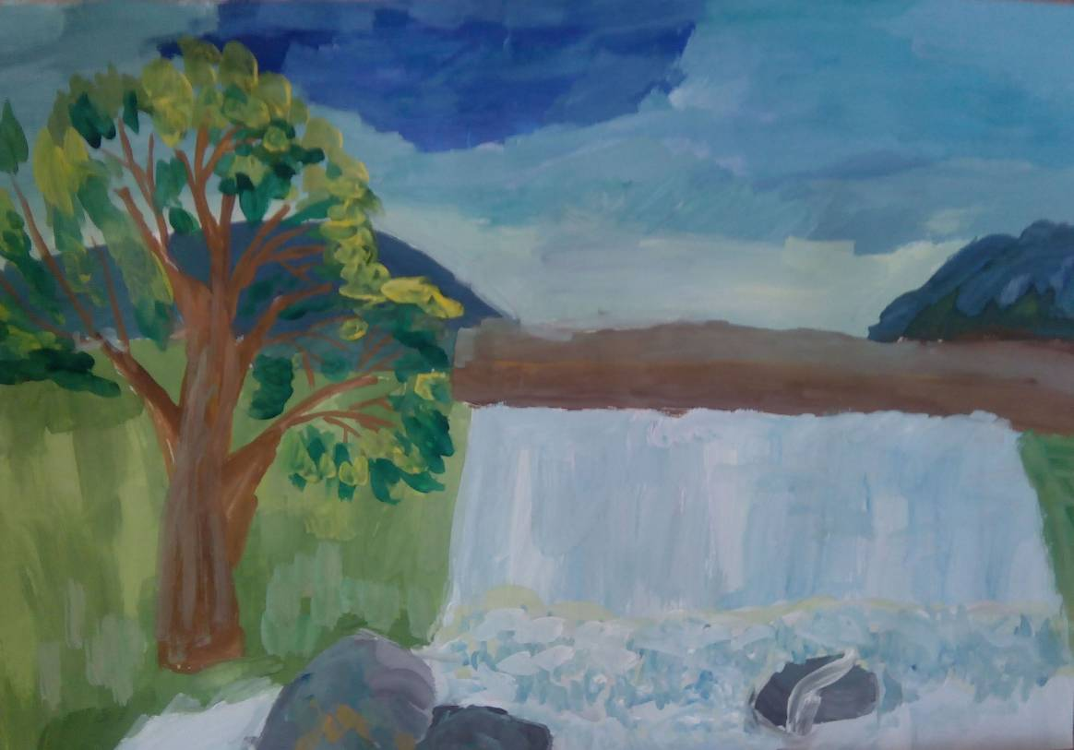
МБОУ Дзержинская Администрация МБУК
средняя общеобразовательная Дзержинского Дзержинский
школа № 1 района районный
краеведческий
музей

РОЖДЕСТВЕНСКИЕ
ЗОРИ

____________сборник работ
участников
3
литературного
_______________конкурса

ДЗЕРЖИНСКОЕ 2015

СОДЕРЖАНИЕ

Урок для Лисы Патрикеевны……………..….2
Зайчик по имени Чик..……………………......4
Три котёнка-спасателя………………………..6
Чудеса в лесу………….……..……………..…8
Кот Васька!………...………..………………..10
Близнецы Эри и Мари..……………………...12
Как три брата спасали царство…..……….....14
Игрушка для Софии.………………..……......22
В поисках единорога.…………..…...………..16
Даша и Солдат.……………………………….21
Королева Пупырка в стране Дружболандия.25
Счастье быть дома………..………………….30
Волшебная подруга Алина………………….32
Пчёлка Юля…………………….……….……35
Я пишу свою сказку…..…………….……….36

Редактор-составитель : Т.В.Клишина
МБОУ ДСОШ №1
Составители: Е.Г.Поллак
А.Е.Шилова

Дизайн обложки: Т.В.Клишина
Художник: Цыганкова Ульяна, уч-ся 4 кл.
Иллюстраторы: Спичак Дарья, Болдырева Татьяна, Мокринская Вероника, Виноградова Юлия, Липатова Юлия
Куратор иллюстраторов: Штарк Ю.Л.

Рождественские зори-3. Сборник – 36 с.
Сборник сказочных произведений молодых авторов- учащихся 5-8 классов ДСОШ № 1, участников и лауреатов конкурса «В гостях у сказки».
Волшебные сказки о дружбе, жизни, любви. А также сказки о животных.
Для широкого круга читателей.
Выпуск 3

АДМИНИСТРАЦИЯ
МБОУ ДСОШ № 1

http://dz1shkola.ucoz.ru/


Я ПИШУ СВОЮ СКАЗКУ

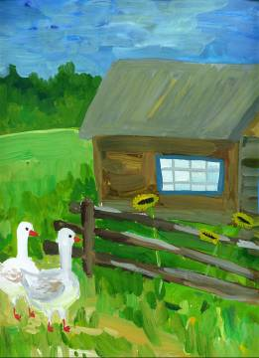

В ГОСТЯХ У СКАЗКИ
Читать сказки любят всегда! Сказки бывают разные: волшебные и романтические, героические и бытовые, оригинальные и бесхитростные. Одним нравятся сказки о дворцах и принцах, другие любят сказки о большой любви и настоящей дружбе.
Загляни в мир сказки и почувствуй аромат семейного уюта и вкус сказочно тёплого вечера!

36 1

Игнатьева Анастасия, Копанчук Юлия
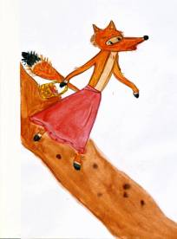
Урок для Лисы Патрикеевны
В тайге дремучей есть маленькая деревня. И в этой деревне живёт самая хитрая Лиса Патрикеевна. Вышла она как-то по грибы, по ягодки и наткнулась на Ёжика. А он ей говорит: «Хочешь, я покажу тебе большую поляну, где растёт много ягод и грибов? Только за это ты мне поможешь донести корзину до моего домика». Лиса ему ответила: «Ладно, помогу тебе, но сначала покажи мне поляну». Ёжик так и сделал. Потом помог ей собрать все вкусности в корзину. Они пошли до его дома. Наконец-то добрались. Ёжик хотел забрать свои грибочки. Но когда обернулся, то Лисы уже не было.
А она тем временем была на пути к своему дому. И тут ей встретился Медведь - Разбойник и отобрал корзинки. А сама Лиса еле унесла ноги. По пути встретила серого Волка: -Ты что, Патрикеевна, устала? От кого бежишь?
- Ой, Волк, бедная я, бедная! Гадкий Ёжик пытался отобрать у меня корзинки, а от Медведя еле убежала. Но
2 грибы и ягоды не удалось спасти…
- Она мне так понравилась, но раз она твоя, конечно, забирай,- грустным голосом произнесла Лили.
Юля, посмотрев на печальную Лили, сказала:
-Можешь оставить себе эту солнечную шляпку!
-Спасибо!- воскликнула радостная Лили и пригласила всех на чай, а Майя была рада, что ей помогал лучший друг и что она подарила свою любимую шляпку Лили.
Видите, как приятно дарить подарки!
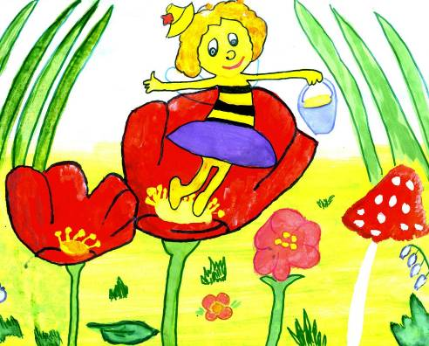

35

Фишер Евгения
Пчёлка Юля
Жила-была в большом цветке пчёлка Юля. Она была очень доброй и милой. Однажды Юля полетела на сбор пыльцы. Как и все, она была в хорошем настроении и собрала много пыльцы. Юля прилетела домой и вдруг вспомнила, что забыла свою шляпку в пчёлокладовой. Она помчалась туда как летний ветерок. Юля обыскала всё, но шляпки там не было. И вдруг к ней подлетает её друг Тима:
– Что случилось? Ты такая грустная!
– Да, я потеряла свою любимую шляпку жёлтого цвета с цветочком на боку и не могу её найти! Поможешь мне найти её?
-Конечно, помогу!!! Откуда начнём искать?
- Я даже и не знаю. Давай начнём здесь…
А шляпка была в коробке с пыльцой, которую Юлечка сама собрала. Так как шляпа была жёлтого цвета, как пыльца, её не заметили, вот и положили в коробку. И тут Тима увидел коробку со шляпкой, которая стояла на вершине холмика пыльцы. Тима полетел туда, но вдруг коробку со шляпой бросили, и она оказалась в переработочном отделе. Они полетели туда и увидели, что Кузнечик унёс шляпку и подарил её своей дочери Лили. Она очень обрадовалась. К ней подлетают Юля и Тима.
- Я потеряла свою шляпку, а твой папа тебе её подарил,- 34сказала Юля.

-Хорошо, быстро побежали в мой дом, там укроемся, пока всё не утихнет.
Волк и Лиса побежали и спрятались у него в избушке. Они сидели и пили чай, забыв о происшедшем. Через некоторое время в двери кто-то постучался. Не подумав, Лиса открыла её. На пороге стояли Ёжик и Заяц-полицейский. Он подошёл к Лисе и надел на неё наручники.
Лиса извинилась перед Ёжиком и пообещала больше никогда никого не обманывать.
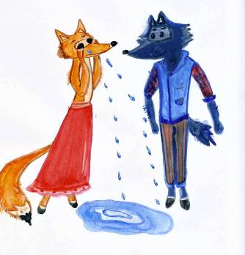
Помните, ребята, нельзя никогда обманывать! Рано или поздно все тайное становится явным!

3

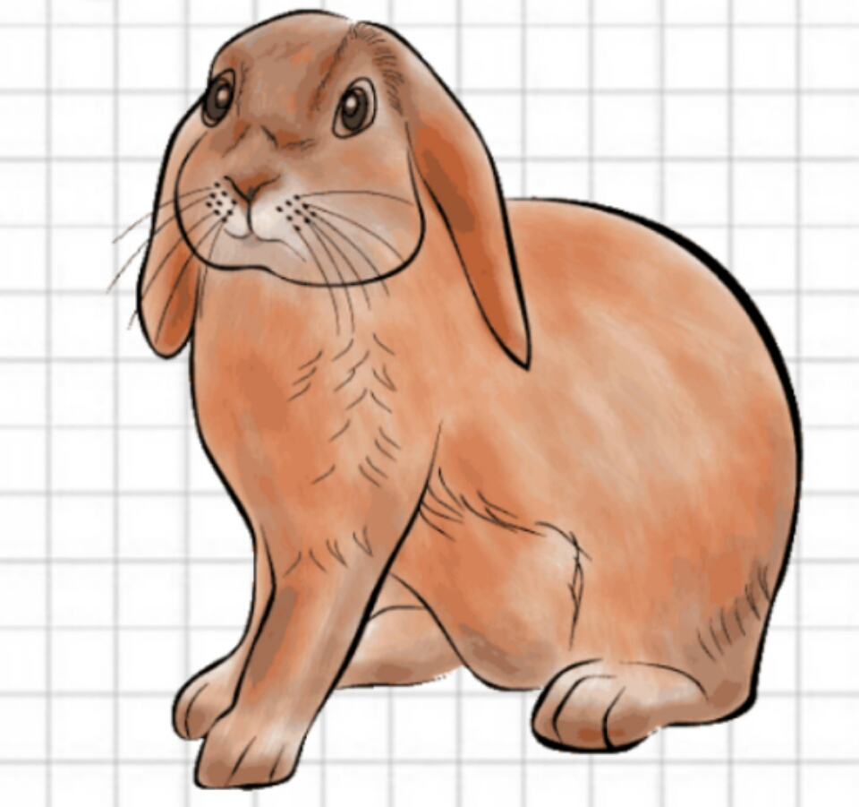
Кузнецова Ульяна

Зайчик по имени Чик
Жил-был зайчик по имени Чик, у него была мягкая и короткая шерсть персикового оттенка, большие выразительные глаза чёрного цвета, длинные уши как у любого зайчонка, маленький светло-серый хвостик...в общем зайчонок напоминал больше игрушку чем настоящего зверька. Что касается характера, то Чик был мил и добродушен, а самое главное, вежлив, трудолюбив и послушен. Мама и папа зайчонка очень хорошо воспитали сына, Чик все время старался им помочь, угодить в чём-либо или просто сделать подарок, удивить.

4

Маша промолчала и показала королеве осколки Алины. Королева замерла. И сказала:
- Ты можешь её спасти. Когда пробьёт двенадцать часов, ты можешь загадать желание.
И Маша сказала:
-Но у меня есть другое желание: я хочу вернуться в свой нормальный вид.
-Так ты не волшебная игрушка?!- спросила королева.
-Нет. Я девочка из настоящего мира.
И королева сказала:
-Ну что ж тебе придётся выбирать. Но чтобы твоё желание ещё и сбылось, ты должна забраться на самую вершину ёлки. И сказать: « Я хочу…!»
И Маша пошла. Она стала забираться по лесенкам, и вдруг на неё напали ледяные мысли. Маша схватила палку и стала защищать себя и свою подружку. Но последняя мысль укусила её за ногу. И Маша упала. Когда она очнулась, ей было больно идти. А она была только на половине ёлки. Она стала карабкаться.
Наконец доползла до верхушки ёлки. Она была совсем без сил и всё-таки произнесла заклинание. Она выбрала свою подругу, а не себя. Алина собралась по кусочкам и стала живой. Но вдруг она увидела, что Маша без сознания. Она стала колдовать.
Маша проснулась с книжкой в руках, поглядела на ёлку и увидела Алину. Алина весело подмигнула ей. 33

Кашубина Ксения
Волшебная подруга Алина
В новогоднюю ночь Маша сидела и читала сказку. И вдруг ёлка загорелась и все игрушки, которые были на ёлке, ожили и начали танцевать. Это было так захватывающе, что Маша стала танцевать с ними. И в танце она подружилась с маленькой феей по имени Алина. А один старик был против дружбы Алины с Машей, заколдовал Машу, и Маша стала маленькой. Маша плакала, плакала, а Алина сказала ей: «Не плачь, мы найдём выход»! И они пошли к Мудрой Королеве Волшебства.
Они пришли в королевство, и Машу схватила охрана. И Алина побежала к королеве. Но по дороге она споткнулась и разбилась. Маша ждала, ждала и стала волноваться за свою волшебную подругу. И стала со всех сил выбираться с этой камеры, в которую её посадили. Но ей не удавалось. И она посмотрела в угол и нашла проволочинку, которой открыла дверь. Она вышла и стала думать, в какую сторону ей идти. И решила, что пойдёт прямо. Она шла, шла и увидела осколки. Это была её подруга. Маша собрала осколки себе в платье и сказала: «Держись! Мы идём к Королеве Волшебства».

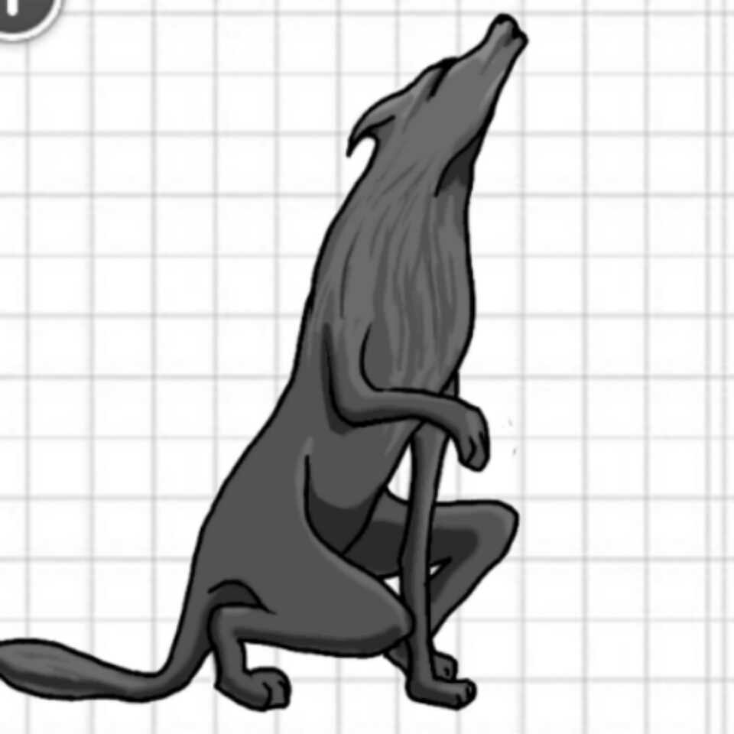
Они шли, шли, и, наконец, Маша нашла вход в королевский зал. А там, на троне, сидела сама Королева. Она 32 увидела Машу и спросила: -Ты кто, девочка?
Однажды Чик пошёл погулять; вышел он из дома и увидел, что кроме серого волка и рыжей лисы никого нет, тогда он и решил познакомиться с ними. А лиса и волк тем временем, увидев зайчонка, думали как бы подманить его для того, чтобы съесть, и, увидев, что он сам к ним идёт, обомлели на радостях. Когда Чик подошёл поближе, то и слова не успел сказать, как на него волк с лисой накинулись - зайчонок еле лапы унес... Бежит без оглядки куда глаза глядят, вдруг видит, что никто его уже не преследует, остановился отдохнуть, сел на пенёк дух перевести. Смотрит по сторонам да видит, что дом его уже далеко, посмотрел да и зарыдал.
А родители зайчонка как раз забеспокоились и пошли искать бедолагу. Нашли они его возле болота, рыдающего на пеньке. Он всё рассказал да пообещал больше ни с кем незнакомым не общаться, ведь Чик хотел просто всего лишь поиграть с кем-нибудь, а оно вот как вышло. И с тех пор он не подходит к незнакомым сам и вам не советует! 5
Владимирова Валерия

Три котёнка-спасателя
Жили - были три котёнка. Первого звали Пушок, второго - Снежок , а третьего - Рыжик .У каждого было своё любимое дело: Пушок любил бегать , Снежок спать, а Рыжик очень любил есть.
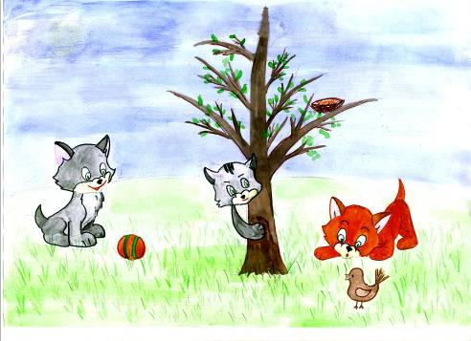
И как-то раз котята вышли погулять. Вдруг обжора Рыжик увидел, как с гнезда выпал птенчик, Рыжик помчался туда, поначалу он его хотел съесть, но птенчик так жалобно пищал, что он не сумел. Рыжик позвал Снежка и Пушка и предложил им:
- Давайте его поднимем?

6
Вдруг резко погасло солнце. Наши герои испугались. Неожиданно перед ними появился яркий силуэт в виде мерцающей звезды. Силуэт, улыбаясь, сказал:
- Не пугайтесь. Я хорошая звезда, но хитрая!
- А мы вовсе и не исп-пугались! - дрожа, сказали зайцы.
- Я упала, чтобы исполнить по одному вашему желанию, - сказала звезда.
- Хорошо! Я хочу много мяса и рыбы!- в один голос сказали лиса и волк.
- Мы хотим стать большими и сильными, чтобы нас все боялись!- сказали зайцы.
- А мы хотим домой! – сказали, переглянувшись, медведь и мальчик.
Звери посмеялись над медведем и мальчиком. Звезда хитро улыбнулась и исчезла. Вдруг перед волком и лисой появилось мясо и рыба. Они наелись так, что не могли пошевелиться. Но в скором времени проголодались опять и загрустили. Зайцы выросли так, что лопнули, и от них остался только пух. А мальчик и медведь вернулись в свой дом и в свою берлогу в полном здравии. И жили они долго и счастливо со своими родными.
31
Килькинов Андрей
Счастье - быть дома
Как-то раз ночью шёл медведь в свою берлогу. И вдруг он увидел блики падающей звезды. Он быстро побежал туда, куда она упала. Медведь бежал очень долго, и, наконец, он увидел большой колодец, рядом с которым стояли лиса, волк и два зайца-братца и маленький мальчик, который тоже увидел падающую звезду из окна дома. Мальчик сказал:
- Здравствуйте, лесные жители!
- Здравствуй, мальчик! - сказали звери хором.
- А зачем ты здесь - мальчик? - спросила хитрая лиса.
- По той же причине, что и вы! - сказал мальчик с умным видом.
- Я думаю, что звезда в колодце,- неожиданно сказала сова с дерева.
- Сова права! - воскликнул волк.
Звери и мальчик медленно подходили к колодцу. Медведь первым подошёл к колодцу и увидел в нём очень яркий свет напоминающий солнце. Все увидели этот яркий свет, кроме одного зайца, но как только он запрыгнул на колодец, земля затряслась и звери, и мальчик провалились под землю.
Вскоре они упали в какое-то неизвестное им место, на котором была ярко-зелёная трава, щебетали птицы и светило 30 ясное солнце.

Котята согласились, и первым полез Рыжик, но скатился. Следом Снежок и тоже безуспешно. Пушок был хитрее, он притащил стул, на него встал Рыжик , на Рыжика- Снежок ,а на Снежка- Пушок. Но они не дотягивались. Тут Пушок посадил на спину птенчика и полез вверх по спинам котят. Вскоре птенчик был дома.
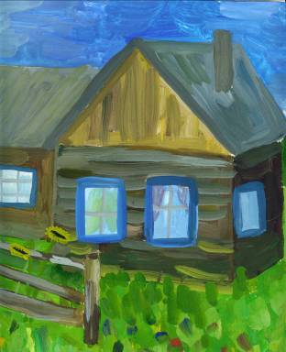
На следующий день котята чувствовали себя героями, настоящими спасателями, хотя занимались теми же делами: Пушок бегал по дому, Снежок спал, а Рыжик ел и гордился тем , что не съел того птенца. И жили все хорошо.

7
Евин Анатолий
Чудеса в лесу
Однажды утром встретились животные: волк, лиса, олень и медведь. У волка было два сына, у лисы три дочери, у оленя три сына и две дочери, а у медведя был один сын и одна дочь.
Утро было морозное и серебристое. И вот животные собрались вместе и начали обсуждать, что подарить своим деткам. Вокруг них был легкий шумок обсуждения.
Наступил следующий день. Животные радовались и в то же время волновались: впереди такая ночь с чудесами, которая была лучше всякого подарка для их детей.
Наступил вечер. Животные договорились собраться вместе, а своим детям сказали, чтобы они подошли на указанное ими место чуть позже.
Когда животные пришли на задуманное место, они нашли очень красивую елочку. Они отряхнули ее от снега, она потихоньку ожила и поприветствовала их, и они начали ее наряжать.

8
-Я отдам тебе королеву и жителей, если вы возьмете меня с собой.
-Мы возьмем тебя с собой, только ты обещай, что не обманешь нас снова и будешь вести себя хорошо.
-Ладно, я постараюсь!
И тогда все направились в Дружболандию. До Нового Года оставались считанные часы. Все суетились, начали готовить подарки друг другу. Наконец-то настал долгожданный Новый Год, жители радовались и танцевали.
Никто не хотел, чтобы этот день закончился, но королева спешила в другие волшебные страны. Жители не отпускали ее, потому что полюбили. Королева промолвила:
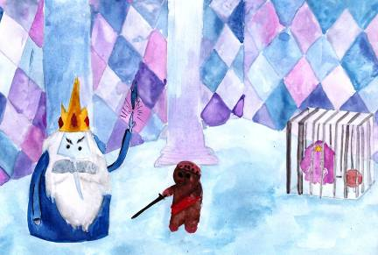
-Теперь вы счастливы! Я вернула вам добро и любовь! А теперь настало время прощаться.
Все неохотно попрощались и поблагодарили Пупырку за то, что она вернула в их сердца самые теплые чувства.

29
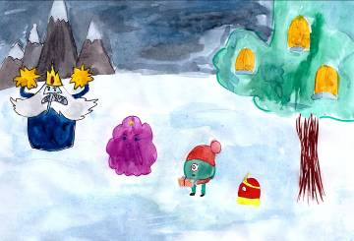

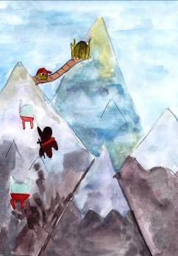

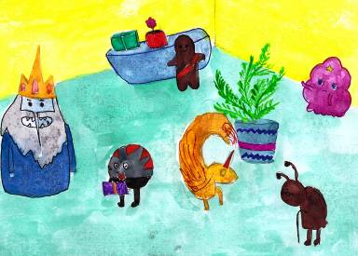

28
Когда животные закончили наряжать елку, к ним присоединился Леший. Все с ним познакомились и подружились.
Чуть позже подошли их детки и нашли под ёлкой подарки и очень обрадовались. Все друг другу пожелали удачи в новом году. Потом они начали загадывать желания. Так получилось, что они загадали одно и то же желание: построить один дом и в нём всем вместе дружно и счастливо жить. И тут их мечта сбылась: появился большой и красивый дом.
Леший обрадовался, что он будет жить со своими новыми друзьями. Они начали водить хоровод вокруг маленькой, но очень красивой ёлочки, петь разные песни и новогодние частушки.
Все были веселы и счастливы.
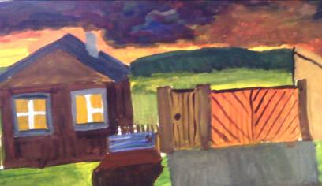

9

Китаев Артём Кот Васька
Жил-был кот Васька. Когда хозяева уходили из дома, кот оставался за хозяина и следил за порядком в доме. Кот Васька важно обходил весь дом, смотрел за тем, чтобы ни одна мышка не пробралась в его владения. Хозяева очень любили Ваську и всегда кормили его свежим молочком и строго – настрого запрещали уходить ему далеко от дома. Они боялись, что кот заблудится и они его никогда не увидят. Васька никогда не уходил дальше своей ограды, он и сам боялся потеряться.
Однажды кот Васька играл во дворе с солнечным зайчиком. Он так заигрался, что не заметил, как солнечный зайчик ускакал от него за ограду. Кот Васька всё бежал и бежал за солнечным зайчиком и незаметно оказался в лесу, далеко от дома… Солнечный зайчик куда-то пропал, начало темнеть. Понял Васька, что заблудился. Страшно и одиноко стало ему. Везде звери злые мерещатся, до дрожи пробирает громкое и пугающее «уханье» совы и дикий вой голодного
10

был в ярости от того, что дружболюбы начинали чувствовать тепло в сердцах. Он схватил Пупырку и исчез. Жители не знали, что делать. Но один из жителей сказал, что нужно спасти королеву любой ценой. Дружболюбам предстоял огромный путь на вершину самой зловещей горы. Когда они подошли к подножию, начали вскарабкиваться на гору. Поднимались все выше и выше. Им пришлось очень трудно. Но они готовы были пожертвовать своей жизнью ради жизни доброй королевы.
Вот жители Дружболандии забрались на гору и увидели замок Злого Генри. Когда все зашли в замок, то откуда ни возьмись на них упала клетка, но один успел увернуться и спрятаться за большие колонны. Все начали кричать:
-Стивен, убегай! Убегай! Спасайся!
Но Стивен решил спасти народ и королеву.
Не прошло и минуты, как появился Злой Генри. Стивен проявил свою храбрость, выйдя вперед и крикнув:
-Отдай королеву!
Злой Генри долго думал и решился:

27
Жителям этой страны стало интересно, что народ королевы Пупырки делает в небесном королевстве. Тогда Пупырка рассказала, что у них проводятся разные праздники. Жители не обрадовались, потому что забыли, что такое праздник. Пупырка увидела на их лицах недовольство и спросила:
-Почему вы не рады?
Тогда жители рассказали, что их заколдовал Злой Генри, и теперь они не могли устраивать праздники, потому что забыли, как это делать. Улыбаясь, королева сказала:
-Не беда! Я вас обязательно расколдую.
И так началось незабываемое приключение королевы Пупырки.
Время шло, но у неё ничего не получалось. И последней надеждой оставался Новый Год. Тогда королева решила рассказать дружболюбам, что на Новый Год дарят подарки. Пупырка учила народ делать подарки, но ничего не получалось. Королева объяснила, что когда делаешь подарок, нужно вкладывать все душу. И когда у одного жителя получилось, все удивились. Но вдруг, откуда ни
26 возьмись, появился Злой Генри, который

волка…. Сел он на пенёк, трясётся, как пугливый зайчонок от страха и плачет.
Тут на небе появилась звёздочка. Увидала она кота Ваську и спрашивает: «О чём плачешь, пушистик?»
«Я заблудился, домой хочу», - сквозь слёзы ответил кот Васька.
« Не печалься, я тебе помогу, путь до дома укажу!» - сказала звёздочка.
Звёздочка осветила своим лучиком путь коту Ваське до самого дома.
«Спасибо, добрая звёздочка! Я больше никогда не уйду из дома», - сказал кот.
Подошёл Васька к двери и замяукал. Хозяева открыли дверь, увидали кота Ваську и очень обрадовались. Налили ему молочка тёплого, уложили на постельку мягкую. Как хорошо было дома, тихо и спокойно. Васька мысленно ещё раз поблагодарил звёздочку за своё спасение и засопел в сладком сне.
Так, благодаря маленькой звёздочке, кот Василий вернулся домой и уже никогда больше не уходил из дома.
11

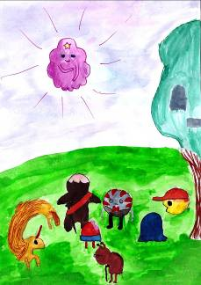
Фишер Евгения
Близнецы Эри и Мари. Гришина Алина, Спичак Даша

В тихом и спокойном лесу жили маленькие лалалупси, которые помогали расти цветам. Самая большая лалалупси была с ладонь взрослого человека. Лалалупси очень боялись людей, только не близнецы лалалупс Эри и лалалупсия Мари. Они были самыми быстрыми и ловкими , а ещё очень любили попадать во всякие переделки со своими друзьями Кристофом и Софи. Как-то раз они отошли со своими друзьями от улицы, на которой жили.
-Ааааааааа!!!- закричали Мари и Софи.
-Что случилось!?- с ужасом прибежали Эри и Кристоф.
Перед ними стояла огромная лягушка и раздирающе громко квакала.
-У меня есть план, -сказал Эри.
-Ну и какой же ?- раздражённо спросила Софии.
- Бежииииим!!!
И все побежали на большой цветок, который с помощью своей силы смогли поднять, но лягушка начала прыгать и улыбаться им.
-Что она делает?- спросили лалалупсы.
-Она пытается подружиться с нами!- воскликнула Мари. Они все запрыгнули на неё и понеслись по всей деревне, развлекая лалалупси.
Иногда ужасное - на самом деле прекрасное!
12
Королева Пупырка в стране Дружболандия. Давным-давно в волшебной стране Дружболандия жил народ, который называл себя – дружболюбы. Они не знали, что такое добро и зло, они никогда не чувствовали любви и гнева. Каждый день проживали одинаково. У них не существовало никаких праздников и традиций.
Однажды они заметили, что небо, под которым живут, стало фиолетового цвета. Весь народ собрался в кучу, подняв голову вверх. Они чего-то ждали, но ничего не происходило. Только все начали расходиться, подул теплый ветер, солнце спряталось за тучи и небо засияло ярким светом. И вот с неба медленно спускалось что-то круглое, пупырчатое, фиолетового цвета существо. Когда оно спустилось, народ не испугался. Наоборот, все смотрели с интересом на это явление. Существо промолвило:
-Жители Дружболандии, я Пупырка - королева небесного царства, и я спустилась для того, чтобы поведать вам, что такое добро и любовь. 25
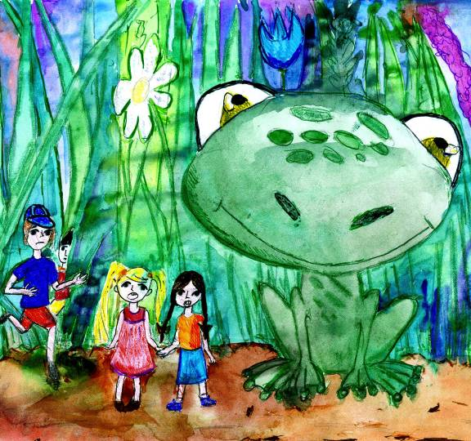
- Мышка, давай с тобой играть в зоопарк! - сказала Соня.
Мышка ожила и сказала:
-Нет, девочка, сегодня мы пойдем в волшебную страну за пыльцой.
- Хорошо! – не успела Соня договорить, как очутилась в волшебной стране.
Страна была красивой, волшебной, ходила легенда, что там живут волшебные звери. Деревья были разноцветными: и красными, и желтыми. Страна была сказочной.
- Мама, мама, я была со своей мышкой в волшебной стране! – восхитилась София.
- Не говори чепухи! - ответила мама.
Соня заплакала и убежала в свою комнату.
- Жаль, что мало кто верит в волшебство! - грустно подумала про себя девочка.
Верить в волшебство нужно! Волшебный мир очень увлекателен и живет в каждом из нас, что бы другие ни говорили...

24

13
Грищенко Максим
Как три брата спасали царство своё. В некотором царстве, в некотором государстве жил-был царь и три его сына. Хороший был царь. Но были у этого царя враги, соседнее государство, и воевали они почти каждый день. Очень надоело это царю, послал он трёх своих сыновей к колдуну, чтоб он сказал им, как можно избежать войн в их царстве. Шли они, шли, сильно поссорились. Стали кулаками махаться, стали силами мериться. А в их царстве войны идут. Подумали об этом три брата и помирились. Дошли они до колдуна и рассказали всю историю своего царства. А недруги внезапно начали атаковать и побеждать, злых духов выпускать. Увидел это колдун. Вот он им и говорит: “Вот вам клубок, ровно в полночь он превратится в трёхглавого дракона, вы должны сразить его вот этими мечами (он подал каждому по мечу), а кровь дракона заставьте выпить вражеского царя и поторопитесь, время уже ровно десять часов вечера.” Поблагодарили колдуна братья и побежали к своему 14 царству. Прибежали, посмотрели на часы, время было
мимо него и не уколешься ни разу, то увидишь сову, она тебе и укажет дальше дорогу.
Соня прошла колючий кустарник, ни разу не задела его и увидела сову, она ей показала, где живет тётушка. Девочка увидела маленький домик, там и жила её тетя. Она ей помогла найти мышку и проговорила такие слова:
- Не теряй свою мышку, ты с ней еще будешь путешествовать. Прощай!
С такими словами тётушка исчезла.
Наступило утро. Папа встал самым первым. Солнце только-только прорезало свои первые лучи. Он заварил чашку кофе, взял газету и начал завтракать на кухне. Соня позже проснулась и побежала на кухню к папе.
- Папа, папа, представляешь, мне приснилась моя новая мышка, она волшебная. Мне сказали, чтобы я её не теряла, мы с ней еще будем путешествовать! - быстро проговорила дочь.
- Я рад, что тебе мышка понравилась!- ответил радостно папа.
Они позавтракали. Папа пошел смотреть телевизор, София пошла играть с мышкой, а мама домывала посуду.
23
Смородова Дарья
Игрушка для Софии
Жила девочка. Она была маленькой, доброй, верила в волшебство. Звали её София.
Наступил её День рождения… Мама подарила ей книжку про фей. Папа - мышку. Мышку не простую, а волшебную. Гостей было много на дне рождения маленькой Софии. Девочка радовалась, ведь были все её друзья и родственники. После бурного дня рождения мама пошла, укладывать Софию спать.
София заснула.… И очнулась в волшебной стране, в которой происходили чудеса. Она шла по тропинке, которая была усыпана звездочками. По обочинам росли большие сказочные цветы. Шла она по этой дорожке, и вдруг неожиданно появился кролик. Он спросил девочку:
- Девочка, что ты ищешь?
- Я ищу свою тетю-волшебницу, она может отыскать подаренную мне мышку.
- Ты пройди через колючий кустарник, если ты пройдешь
22
11 часов 59 минут. Вышли на улицу, откинули от себя клубок, и клубок начал медленно превращаться в дракона. А братья умные: первая голова появится - тут же отрубят голову, вторая голова появится- отрубят голову, третья появилась- бежит самый младший, размахивается мечом, соскользнул меч с рук, не растерялись братья. Пошли сразу два брата, первый хотел ударить мечом дракона, дракон увернулся, теперь удар второго брата, уворачивается дракон, а третий тоже не растерялся, берёт меч и бьёт по дракону что было сил, и отрубил голову дракону! Набрали они в чашу, крови дракона. Наступает утро, снова вражеские войска выступают. Два брата бегут в бой первыми, начался бой, притворился один из братьев, что его ранили, и говорит вражескому царю (бой остановился): “Перейду я лучше к тебе воевать вместе со своими братьями, не хочу я этому царю служить, только испей моей крови,” – и младший брат принёс чашу драконьей крови. Выпил это царь вражеский, и начало всё его войско погибать, и он тоже. Закончились войны в этом царстве. И царь устроил пир, призвал всё своё царство, а своих сыновей наградил. И не знали больше жители этого царства бед! Жили в мире и согласии! 15

Липатова Юлия
В поисках единорога
В некотором царстве, в некотором государстве жил был король, и была у него красавица дочка. Росла она, подрастала, и вот пришло время выдать её замуж. Созвал король своих подданных и объявил им о своём решении: «Кто хочет жениться на моей дочери, тот должен привести мне единорога с бриллиантовым рогом и копытами из чистого золота!»
В ту пору в том государстве проживал охотник по имени Клер. Услышав царский клич, он решил, во что бы то ни стало раздобыть этого единорога, потому что он давно был влюблён в принцессу. Недолго думая, он стал собираться в путь-дорогу.
Долго ли, коротко ли бродил он по лесу и забрёл в самую чащу. Раздвинув густые ветки деревьев, вдруг вышел он на поляну и увидел маленький домик. Клер решил проверить, кто в этом домике живёт-поживает. Он подошёл и постучал в маленькую дверь. И вдруг дверь отворилась, и из неё
16
Денисова Ангелина
Даша и солдат.
В одной деревне жила с родителями девочка по имени Даша. А рядом с той деревней, в глубине леса, было логово чудища. Даша пошла в лес за ягодами и грибами. Чудище поймало Дашу, утащило к себе в логово, в темную, тёмную пещеру.
Когда родители поняли, что Даша попала в беду, они пошли к чудищу и стали просить, чтобы чудище отдало им Дашу. А чудище ухмыляется, над родителями издевается. Плачут горькими слезами родители, но чудище никак не отдаёт Дашу.
Возвращался той дорогою солдат, увидел он родителей у логова и спрашивает: « Чего вы горюете?» «Да вот забрало чудище нашу дочь». Тогда солдат говорит чудищу: « А ну-ка отдавай им Дашу». А чудище смеётся и говорит: «Нет, не отдам». «Ладно,- говорит солдат,- пусть будет по-твоему». И тогда солдат отрубил головушку чудищу своей остренькой сабелькой и освободил Дашу. Родители поблагодарили солдата и зажили счастливо дальше.
21

что-то нашёптывать ему на ухо.
- Хорошо, я пойду с тобой, - сказал единорог.
Клер залез на спину к единорогу и мгновенно оказался в замке короля. Король очень удивился, а потом сказал:
- Ну, раз обещал, значит, будешь зятем моим! Клер с принцессой сыграли свадьбу и жили долго и счастливо, а единорогу так понравилось во дворце, что он остался там жить!



20
выскочил огромный паук и мгновенно схватил Клера своими гигантскими лапами да так сжал их, что Клер не мог пошевелиться.
-Чую пахнет человечьим духом!- закричал паук.
- Помилуй, прошу тебя! – прошептал Клер и рассказал пауку про королевский завет.
- Помогу тебе, странник, но при условии… - сказал паук. - Я загадку тебе загадаю, а ты правильно отвечай!
- Я на всё согласен! – заявил Клер.
- Вот загадка: что дороже всего на свете? – спросил паук и неожиданно для Клера сильно-сильно сжал свои лапы.
- Жизнь! – закричал Клер, задыхаясь.
- Угадал, странник! Ну что ж помогу тебе, - сказал паук. – Недалеко от этой поляны есть пещера, и глубоко-глубоко под землей я видел единорога, которого ты ищешь. Еще хочу попросить тебя, чтобы ты никому не говорил того, что ты видел.
Паук отпустил Клера и быстро скрылся в домике. Клер, недолго думая, отправился дальше. Шёл он, шел, продираясь сквозь густые заросли, и вышел на полянку с огромной тёмной пещерой. Клер осторожно подобрался к пещере и 17
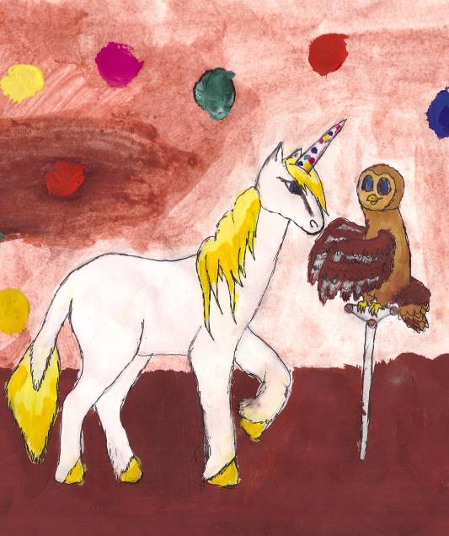
18 стал спускаться вниз. Становилось все темнее, и вскоре он стал продвигаться на ощупь. Вдруг он нащупал что-то мягкое. «Кто это?» - испуганно прошептал Клер. «Не бойся меня, я тебя провожу туда, куда нужно!» Приглядевшись, Клер увидел в темноте небольшую сову. «Куда тебе нужно?» - спросила сова. «Я и ищу единорога с бриллиантовым рогом и копытами из чистого золота!»
- Зачем он тебе?
И рассказал Клер сове о словах государевых.
- Хорошо, помогу тебе, но при условии. Ты должен угадать, какого цвета мои крылья!
Клер немного подумал и решился дать ответ:
- Твои крылья серые с коричневыми полосками!
- Как ты угадал?! – в недоумении воскликнула сова.
И вся пещера озарилась ярким светом светлячков.
- Я же охотник, я знаю про вас все! – ответил Клер.- Ты дал правильный ответ, значит, я обязана тебе помочь! Следуй за мной! – сова вспорхнула и полетела по коридорам пещеры, Клер бежал за ней. Через некоторое время они оказались в большой комнате. На стенах висели драгоценные камни и кусочки золота, посреди комнаты стоял величественный и очень красивый единорог с бриллиантовым рогом и копытами из чистого золота. Сова вспорхнула и села рядом с
ним на жёрдочку из чистого серебра, и стала 19

